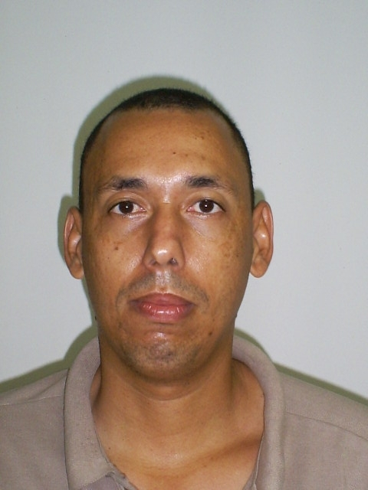 CURRICULUM VITAE

IDENTIFICAÇÃO

Nome: GILBERTO LUIS PEREIRA
Celular: (018) 96211241
(017) 91671592

Mail: gilbertolpbr@hotmail.com
Mail: gilbertolpbr@yahoo.com.br

DADOS PESSOAIS

Cidade: SEVERÍNIA SP
Endereço: Rua FELICIO TAMBERLINE N: 05
Cep: 14735-000
Data Nacimento: 05/09/1970
Estado Civil: Solteiro
Naturalidade: olímpia sp

OBJETIVO

Cargo: INSTRUMENTISTA

Funções: Sólida Experiência em uma série de funções nas áreas de manutenção, montagens e calibrações de equipamentos. EX: Válvulas, Atuadores, Posicionadores, Transmissores, indicadores
Inversores de freqüência, Controles de nível de moendas , controles de turbinas a vapor controle de circuito fechado de TV ,Controladores,Noções de C.L.P, redes pa/asi etc

EXPERIÊNCIA PROFICIONAL

Prol Eng. Engenharia Elétrica Ltda.
OLIMPIA SP
Cargo: AJUDANTE DE ELETRICISTA
Admissão: 01/02/1990
A : 30/03/1991

Usina Açúcar Guarani ( unidade 2 )
OLIMPIA SP
Cargo: INSTRUMENTISTA OFICIAL
Admissão: 08/04/1991
A : 01/12/2005

DLG Automação Industrial
SERTÃOZINHO SP
Cargo: TECNICO EM INSTRUMENTAÇÃO
Admissão: 16/03/2006
A : 29/10/2007

Usina Uberaba Cargo:TECNICO ELETROELETRONICO Admissão:24/01/2008
A :13/06/2008

Karpa soluções em automação
Cargo: Instrumentista
Admissão: 02/07/2008
A : 07/10/2008

Vale do Paraná S/A álcool e açúcar
Cargo: INTRUMENTISTA PLENO
Admissão: 24/10/2008
A:05/06/2012

FORMAÇÃO ESCOLAR

Técnico em Eletrônica
Escola Técnica Soares de Oliveira
Barretos SP
Inicio: 02/02/1998
Term: 10/12/1999

Eletrônica Radio e TV
Instituto Monitor
SÃO PAULO SP

CDP
Occidental scools
Ociloscopio
SÃO PAULO SP

Noções de Computação

Word , Excel , Power Poit , Office , Internet
Dentre outros

